GIẢI BÀI TẬP TOÁN LỚP 5

TÍNH CHẤT CƠ BẢN CỦA PHÂN SỐ
Bài 1 (trang 6 SGK Toán 5):
Rút gọn các phân số:
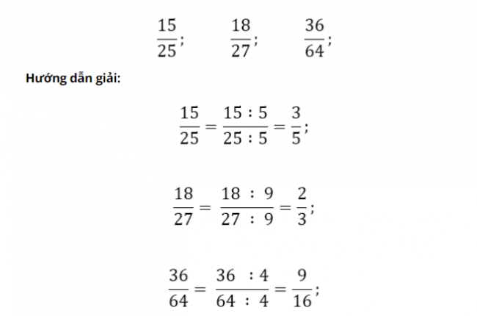
Bài 2 (trang 6 SGK Toán 5):
Quy đồng mẫu các phân số:
Hướng dẫn giải:
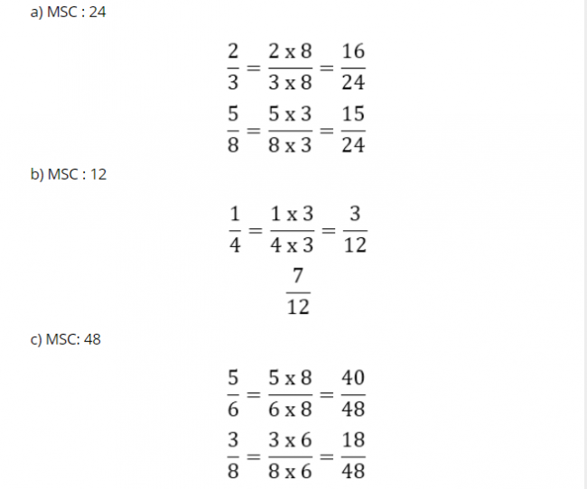
Bài 3 (trang 6 SGK Toán 5):
Tìm các phân số bằng nhau trong các số dưới đây:
Hướng dẫn giải:
